„W GOSPODARSTWIE”

**1. Ćwiczenia Ruchu Rozwijającego W. Sherborne**

 - Rowerek– dorosły i dziecko leżą na plecach, stopami opierają się o stopy partnera, kreślą

wspólnie kółka w powietrzu, „jadą na rowerze”.

- Domki– rodzic w klęku podpartym, tworzy domek dla swojego dziecka. Dziecko wchodzi do domku (siada skulone pod rodzicem). Dziecko potem wychodzi spod domku, przechodzi

między jego nogami i rękami.

- Wycieczka– ciąganie dziecka w kocu- za ręce, na nogi, na zrolowanym kocu.

- Paczka– dziecko zwija się w kłębek na dywanie a dorosły próbuje je „rozwiązać” (zmiana

ról).

- Przepychanie – dziecko i dorosły siedzą na dywanie plecami do siebie i próbują się

przepychać plecami.

2. „W gospodarstwie” – słuchanie opowiadania Olgi Masiuk *Gospodarstwo eko­logiczne*.

**Gospodarstwo ekologiczne**

*Olga Masiuk*

Wycieczka do gospodarstwa ekologicznego była zaplanowana od dawna. Dzieci próbowały się dowiedzieć, co znaczy słowo „ekologiczne”, ale ponie­waż odpowiedzi „zdrowe”, „naturalne” niewiele wyjaśniały, postanowiły sprawę zbadać dopiero na miejscu.

Jazda małym autobusem była bardzo przyjemna. Po godzinie pojazd za­trzymał się przed niewielkimi zabudowaniami.

Tup, oczywiście, wytuptał pierwszy.

– Ale tu pięknie pachnie! – zawołał zdziwiony.

Na spotkanie dzieciom wyszła uśmiechnięta pani.

– Pachnie kwiatami i świeżym powietrzem – wyjaśniła. – Chodźcie, wszy­scy już na was czekają.

– Kto na nas czeka? – zainteresowała się Elizka.

– Ktoś w oborze, ktoś w kurniku i ktoś na polu – zaśmiała się pani.

– Hej, hej, dzieci – dał się nagle słyszeć głos.

Wszystkie głowy zwróciły się w stronę pola, skąd dochodziły okrzyki. Stał tam pan i przyjaźnie machał ręką.

– O, to właśnie jeden z oczekujących – rzekła pani. – Mój mąż. Pokaże wam, czym się zajmujemy.

Tup oczywiście był pierwszy.

– Tylko uważaj, żebyś niczego nie podeptał – powiedział pan. – Musisz iść bardzo ostrożnie.

– Na co mam uważać? – zdziwił się zając.

– Zobacz, dopiero niektóre warzywa wychodzą z ziemi.

Tup nachylił się. I rzeczywiście, widać było niewielkie zielone listki róż­nych kształtów. Małe krzaczki sałaty, rzodkiewki, nieśmiałe jeszcze pióropu­sze marchewek. Tup nachylił nos i po chwili zakrzyknął uradowany:

– Jak te marchewki pięknie pachną! W życiu nie czułem tak smakowitego zapachu!

– Pachną tak, ponieważ są zdrowe. Bardzo o nie dbamy. Rosną w czystej ziemi i oddychają czystym powietrzem.

– A co tam jest? – zapytał Kuba wskazując na dwa budynki obok.

– Tam mieszkają zwierzęta – odpowiedziała pani. – W oborze krowy i świ­nie, a w kurniku…

– Jajka! – krzyknął Tup, zanim pani dokończyła zdanie.

I wszyscy udali się do obory.

– Specjalnie czekałam na was z wyprowadzeniem krów na pastwisko. Tra­wa jest jeszcze słabiutka, ale pogoda piękna, więc krowy nie chcą siedzieć w oborze. Pomożecie mi – powiedziała pani.

Szczypior, który był najodważniejszy ciągnął sznurek i krowa potulnie ruszyła za nim.

– A teraz pójdziemy szukać jajek – rzekł pan. W kurniku na grzędach siedziały kury. Rozbiegły się, kiedy zobaczyły dzieci i można było szukać jajek. Zosia znalazła dwa, Kuba trzy, więc pani zaproponowała, żeby iść do kuchni zrobić jajecznicę. Dzieci pomagały wbi­jać jajka na patelnię i kroić chleb, który był puszysty i chrupała mu skórka. Tup przytknął kromkę do nosa.

– Znowu pięknie pachnie! – krzyknął. – Już wiem, co to znaczy ekologicz­ny – roześmiał się. – To znaczy, że pachnie.

3. Rodzic zadaje dzieciom pytania dotyczące tekstu: *Gdzie pojechały dzieci?; Co widzia­ły; Po co poszły do kurnika?; Co robiły w oborze?*

4. Bardzo proszę na podstawie dołączonej prezentacji omówić z dzieckiem prace wykonywane przez rolnika na wsi, zapytać dziecko o nazwę maszyn rolniczych, a także o nazwy zwierząt.

5. Znajdź 8 różnic

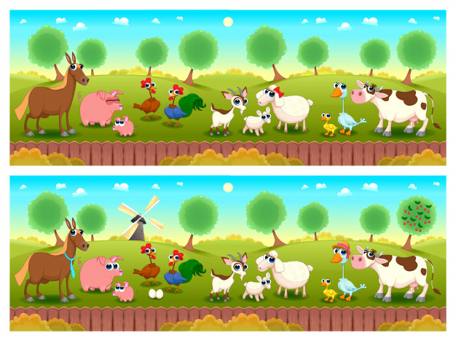

6. WP (Wyprawka plastyczna)**43 i 44**, plastelina, klej„Wiejska zagroda” *–* praca plastyczna z wykorzystaniem elementów z **WP 43** i **44**. Po wykonaniu zagrody dzieci nazywają poszczególne budynki oraz zwierzę­ta, jakie mogą w nich mieszkać.

7. **K2., 14**Praca z **K2., 14** – dopełnianie zbiorów do wskazanej liczby elementów (5).

8. „Na wiejskim podwórku” – zagadki słuchowe połączone z ćwiczeniami ortofo­nicznymi. Rodzic odtwarzaodgłosy zwierząt. Dzieci podają nazwy rozpozna­nych zwierząt, a następnie próbują te zwierzęta naśladować. <https://www.youtube.com/watch?v=3oE8dF4HPAE>